Taller Web
1. Objetivo
Diseñar una página web donde se permita añadir tareas y usar el LocalStorage para aprender el flujo de los datos en una interfaz, el almacenamiento local y los formatos Semi-estructurados.
2. Estructura del proyecto
Taller-web/
|-- index.html (estructura del formulario)
|-- estilos.css (hoja de estilos externa)
`-- aplicacion.js (lógica en JavaScript)

3. Repositorio Git
https://github.com/matsuro262/aplicaciones_cliente_web.git
El proyecto se sube como una subcarpeta (taller-web) dentro del repositorio general de la materia, junto a los demás trabajos.
4. Código HTML
<!doctype html>
<html lang="es">
<head>
<meta charset="UTF-8" />
<meta name="viewport" content="width=device-width, initial-scale=1.0" />
<title>Taller: Gestor de Tareas Semiestructurado</title>
<link rel="stylesheet" href="estilos.css" />
</head>
<body>
<div class="contenedor">
<h1>Gestor de Tareas</h1>

<form id="formulario-tareas">
<input
type="text"
id="titulo-tarea"
placeholder="Título de la tarea"
required
/>
<textarea
id="descripcion-tarea"
placeholder="Descripción de la tarea"
required
></textarea>
<button type="submit">Agregar Tarea</button>
</form>
<div class="acciones-datos">
<button id="btn-exportar-json" class="btn-secundario">
Exportar a JSON
</button>
<button id="btn-exportar-xml" class="btn-secundario">
Exportar a XML
</button>
</div>
<h2>Mis Tareas Activas</h2>
<ul id="lista-tareas"></ul>
</div>
<script src="aplicacion.js"></script>
</body>
</html>

5. Código CSS
La hoja de estilos usa una paleta en tonos azules, celestes y blancos.
- Fondo de página con un gris suave.
- Campos de entrada con borde suave que se resalta en negro al dar clic.
- Botón de “Agregar tarea” en azul, y botones de exportar tanto a Json como XML en un celeste claro
- :root {
- --color-primario: #4f46e5;
- --color-secundario: #0ea5e9;
- --color-fondo: #f8fafc;
- --color-tarjeta: #ffffff;
- --color-texto: #0f172a;
- }

- body {
- font-family: 'Segoe UI', sans-serif;
- background-color: var(--color-fondo);
- color: var(--color-texto);
- margin: 0;
- padding: 20px;
- }

- .contenedor {
- max-width: 600px;
- margin: 0 auto;
- background: var(--color-tarjeta);
- padding: 30px;
- border-radius: 12px;
- box-shadow: 0 4px 6px -1px rgba(0, 0, 0, 0.1);
- }

- h1,
- h2 {
- text-align: center;
- color: var(--color-primario);
- }

- form {
- display: flex;
- flex-direction: column;
- gap: 12px;
- margin-bottom: 20px;
- }

- input,
- textarea {
- padding: 10px;
- border: 1px solid #cbd5e1;
- border-radius: 6px;
- font-size: 16px;
- }

- button {
- background-color: var(--color-primario);
- color: white;
- border: none;
- padding: 12px;
- border-radius: 6px;
- cursor: pointer;
- font-size: 16px;
- font-weight: bold;
- transition: background 0.3s;
- }

- button:hover {
- background-color: #4338ca;
- }

- .acciones-datos {
- display: flex;
- gap: 10px;
- margin-bottom: 20px;
- }

- .btn-secundario {
- background-color: var(--color-secundario);
- flex: 1;
- }

- .btn-secundario:hover {
- background-color: #0284c7;
- }

- ul {
- list-style: none;
- padding: 0;
- }

- .elemento-tarea {
- background: #f1f5f9;
- padding: 15px;
- border-left: 5px solid var(--color-primario);
- margin-bottom: 10px;
- border-radius: 0 6px 6px 0;
- display: flex;
- justify-content: space-between;
- align-items: center;
- }

- .elemento-tarea h3 {
- margin: 0 0 5px 0;
- }

- .elemento-tarea p {
- margin: 0;
- color: #475569;
- font-size: 14px;
- }

- .btn-eliminar {
- background-color: #ef4444;
- padding: 6px 12px;
- font-size: 14px;
- }

- .btn-eliminar:hover {
- background-color: #dc2626;
- }

6. Código JavaScript (lógica de cálculo)
El script sigue los siguientes pasos:
- Referencia al modelo de objetos del documento (el DOM)
- Carga los datos previos del LocalStorage o inicia en vacío
- Pinta las tareas en el html
- Guarda datos nativos en LocalStorage convirtiendo el texto a Json
- Captura el envío del formulario
- Dependiendo de lo que elija el usuario, le permitirá exportarlo a JSON o a XML.

// 1. Referencias al Modelo de Objetos del Documento (DOM)
const formularioTareas = document.getElementById('formulario-tareas');
const tituloTarea = document.getElementById('titulo-tarea');
const descripcionTarea = document.getElementById('descripcion-tarea');
const listaTareas = document.getElementById('lista-tareas');
const btnExportarJson = document.getElementById('btn-exportar-json');
const btnExportarXml = document.getElementById('btn-exportar-xml');
// 2. Estado de la Aplicación (Cargar datos previos de LocalStorage o iniciar vacío)
let coleccionTareas = JSON.parse(localStorage.getItem('tareas Guardadas')) || [];
// 3. Función para pintar las tareas en el HTML
function redibujarInterfaz() {
listaTareas.innerHTML = ''; // Vaciar contenedor antes de actualizar

coleccionTareas.forEach((tarea, indice) => {
const elementoLista = document.createElement('li');
elementoLista.className = 'elemento-tarea';

elementoLista.innerHTML = `
<div>
<h3>${tarea.titulo}</h3>
<p>${tarea.descripcion}</p>
<small style="color: #94a3b8;">Código: ${tarea.codigo} | Registro:
${tarea.fecha}</small>
</div>
<button class="btn-eliminar"
onclick="removerTarea(${indice})">Eliminar</button>
`;
listaTareas.appendChild(elementoLista);
});
}
// 4. Guardar datos nativos en LocalStorage convirtiéndolos a texto JSON
function actualizarAlmacenamientoLocal() {
localStorage.setItem('tareasGuardadas', JSON.stringify(coleccionTareas));
}
// 5. Captura del evento de envío del formulario
formularioTareas.addEventListener('submit', (evento) => {
evento.preventDefault(); // Evita que la página se recargue
// Creamos la estructura del objeto con claves descriptivas en español
const nuevaTarea = {
codigo: Date.now().toString(),
titulo: tituloTarea.value,
descripcion: descripcionTarea.value,
fecha: new Date().toLocaleDateString()
};
coleccionTareas.push(nuevaTarea);
actualizarAlmacenamientoLocal();
redibujarInterfaz();

formularioTareas.reset(); // Limpiar campos de texto
});
// 6. Eliminar elemento del arreglo por su índice
window.removerTarea = function (indice) {
coleccionTareas.splice(indice, 1);
actualizarAlmacenamientoLocal();
redibujarInterfaz();
};
// =======================================================
// PROCESAMIENTO DE FORMATOS SEMIESTRUCTURADOS (XML y JSON)
// =======================================================
// Exportación nativa a formato JSON
btnExportarJson.addEventListener('click', () => {
if (coleccionTareas.length === 0) return alert('No existen tareas para exportar.');

// Serialización: de objeto JavaScript en memoria a cadena estructurada JSON
const textoJson = JSON.stringify(coleccionTareas, null, 2);

console.log("--- FLUJO DE DATOS: JSON GENERADO ---");
console.log(textoJson);

generarDescarga(textoJson, 'tareas_academicas.json', 'application/json');
});
// Exportación estructurada a formato XML mediante marcado manual
btnExportarXml.addEventListener('click', () => {
if (coleccionTareas.length === 0) return alert('No existen tareas para exportar.');
// Construcción de la cabecera e inicio del nodo raíz
let textoXml = `<?xml version="1.0" encoding="UTF-8"?>\n<tareas>\n`;

// Iteración para anidar nodos secundarios estructurados
coleccionTareas.forEach(tarea => {
textoXml += ` <tarea codigo="${tarea.codigo}">\n`;
textoXml += ` <titulo>${sanitizarTextoXml(tarea.titulo)}</titulo>\n`;
textoXml += `
<descripcion>${sanitizarTextoXml(tarea.descripcion)}</descripcion>\n`;
textoXml += ` <fecha>${tarea.fecha}</fecha>\n`;
textoXml += ` </tarea>\n`;
});

textoXml += `</tareas>`; // Cierre del nodo raíz

console.log("--- FLUJO DE DATOS: XML GENERADO ---");
console.log(textoXml);

generarDescarga(textoXml, 'tareas_academicas.xml', 'application/xml');
});
// Función utilitaria para disparar la descarga de archivos en el cliente
function generarDescarga(contenidoTexto, nombreArchivo, tipoMime) {
const bloqueDatos = new Blob([contenidoTexto], { type: tipoMime });
const urlDescarga = URL.createObjectURL(bloqueDatos);
const enlaceDescarga = document.createElement('a');

enlaceDescarga.href = urlDescarga;
enlaceDescarga.download = nombreArchivo;
enlaceDescarga.click();

URL.revokeObjectURL(urlDescarga); // Liberar memoria del navegador
}
// Sanitización para prevenir errores de parsing si el usuario ingresa caracteres reservados de XML
function sanitizarTextoXml(textoInseguro) {
return textoInseguro.replace(/[<>&'"]/g, (caracter) => {
switch (caracter) {
case '<': return '&lt;';
case '>': return '&gt;';
case '&': return '&amp;';
case '\'': return '&apos;';
case '"': return '&quot;';
}
});
}
// 7. Renderizado inicial al cargar la ventana del navegador por primera vez
redibujarInterfaz();

7. Ejecución con el formulario vacío
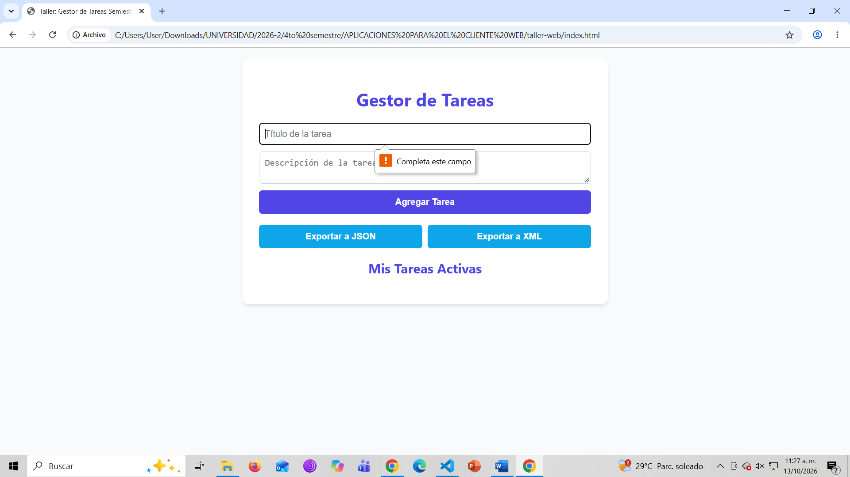
8. Ejecución – Ingresar 3 tareas
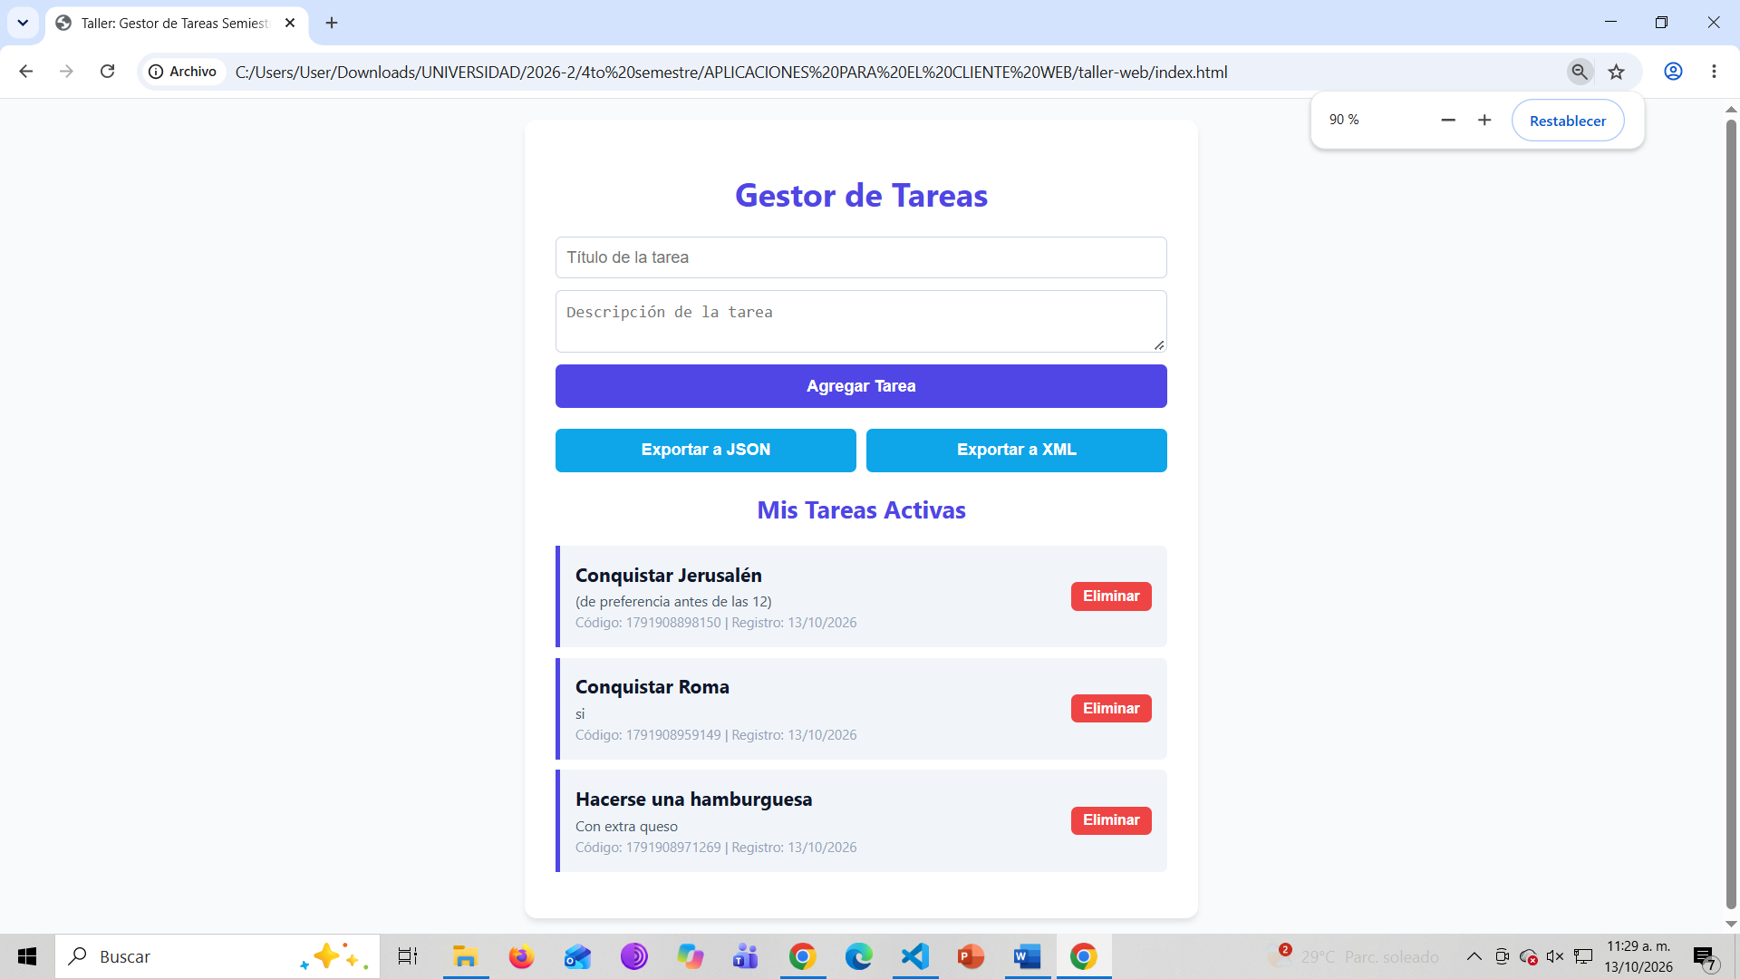
9. Ejecución – Exportar a JSON y XML
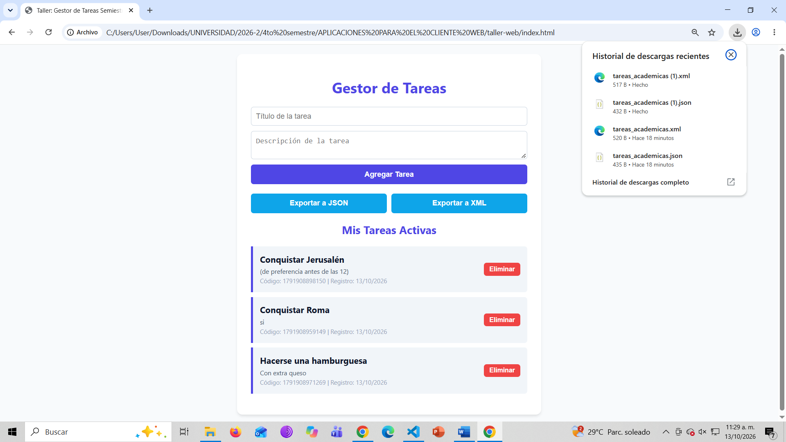
Nota: Tuve que crear nuevamente tres tareas porque cerré la ventana donde ya tenía las otras.

10. Comprobación del LocalStorage
